新 书 推 荐

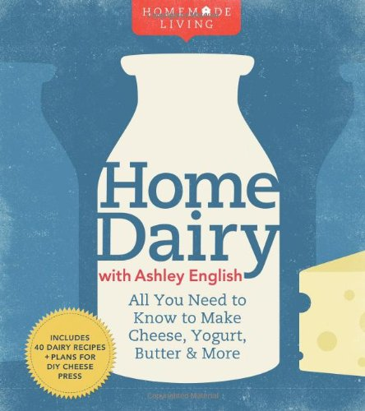
中文书名：《自己动手的生活：跟着阿什利·因格里希一起自制奶制品：制作奶酪、酸奶、黄油等所需要的所有知识》
英文书名：Homemade Living: Home Dairy with Ashley English: All You Need to Know to Make Cheese, Yogurt, Butter & More
作 者：Ashley English
出 版 社：Lark Crafts
代理公司：Sterling Publishing/ANA
页 数：136页
出版时间：2011年3月
代理地区：中国大陆、台湾
审读资料：电子稿
类 型：生活

内容简介：

阿什利·因格里希（Ashley English）为奶制品爱好者们带来了一场盛宴！她在四个特定主题部分给予了读者们所有必要的指导：黄油和精炼奶油、培养乳制品、奶酪、以及冰激凌。 每一章节都有提供了一些须知的事实，配有精美的照片、处理麻烦状况的技巧、摘要描述，以及阿什利自己的食谱名册，这些名册都是为了教大家从头开始制作黄油、酸奶喝奶酪等奶制品原料，其中还有10种季节性的菜品，如冷黄瓜酸奶汤、传统的MAC奶酪。

作者简介：

阿什利·因格里希（Ashley English）是一位终身厨师、面包师和园艺师，拥有关于可持续性和食物方法方面广泛的学问。阿什利是慢食美国协会的会员，多年来一直与一些非盈利组织合作致力于社会和农业问题。

谢谢您的阅读！
请将回馈信息发至：俞晓宁（Winnie Yu）
安德鲁﹒纳伯格联合国际有限公司北京代表处
北京市海淀区中关村大街甲59号中国人民大学文化大厦1705室, 邮编：100872
电话：010-88810959
传真：010-82504200
Email: winnie@nurnberg.com.cn
网址：www.nurnberg.com.cn
微博：http://weibo.com/nurnberg
豆瓣小站：http://site.douban.com/110577/

